Sam Feldt łączy siły z belgijską piosenkarką.
Kate Ryan z nowym singlem „Gold“

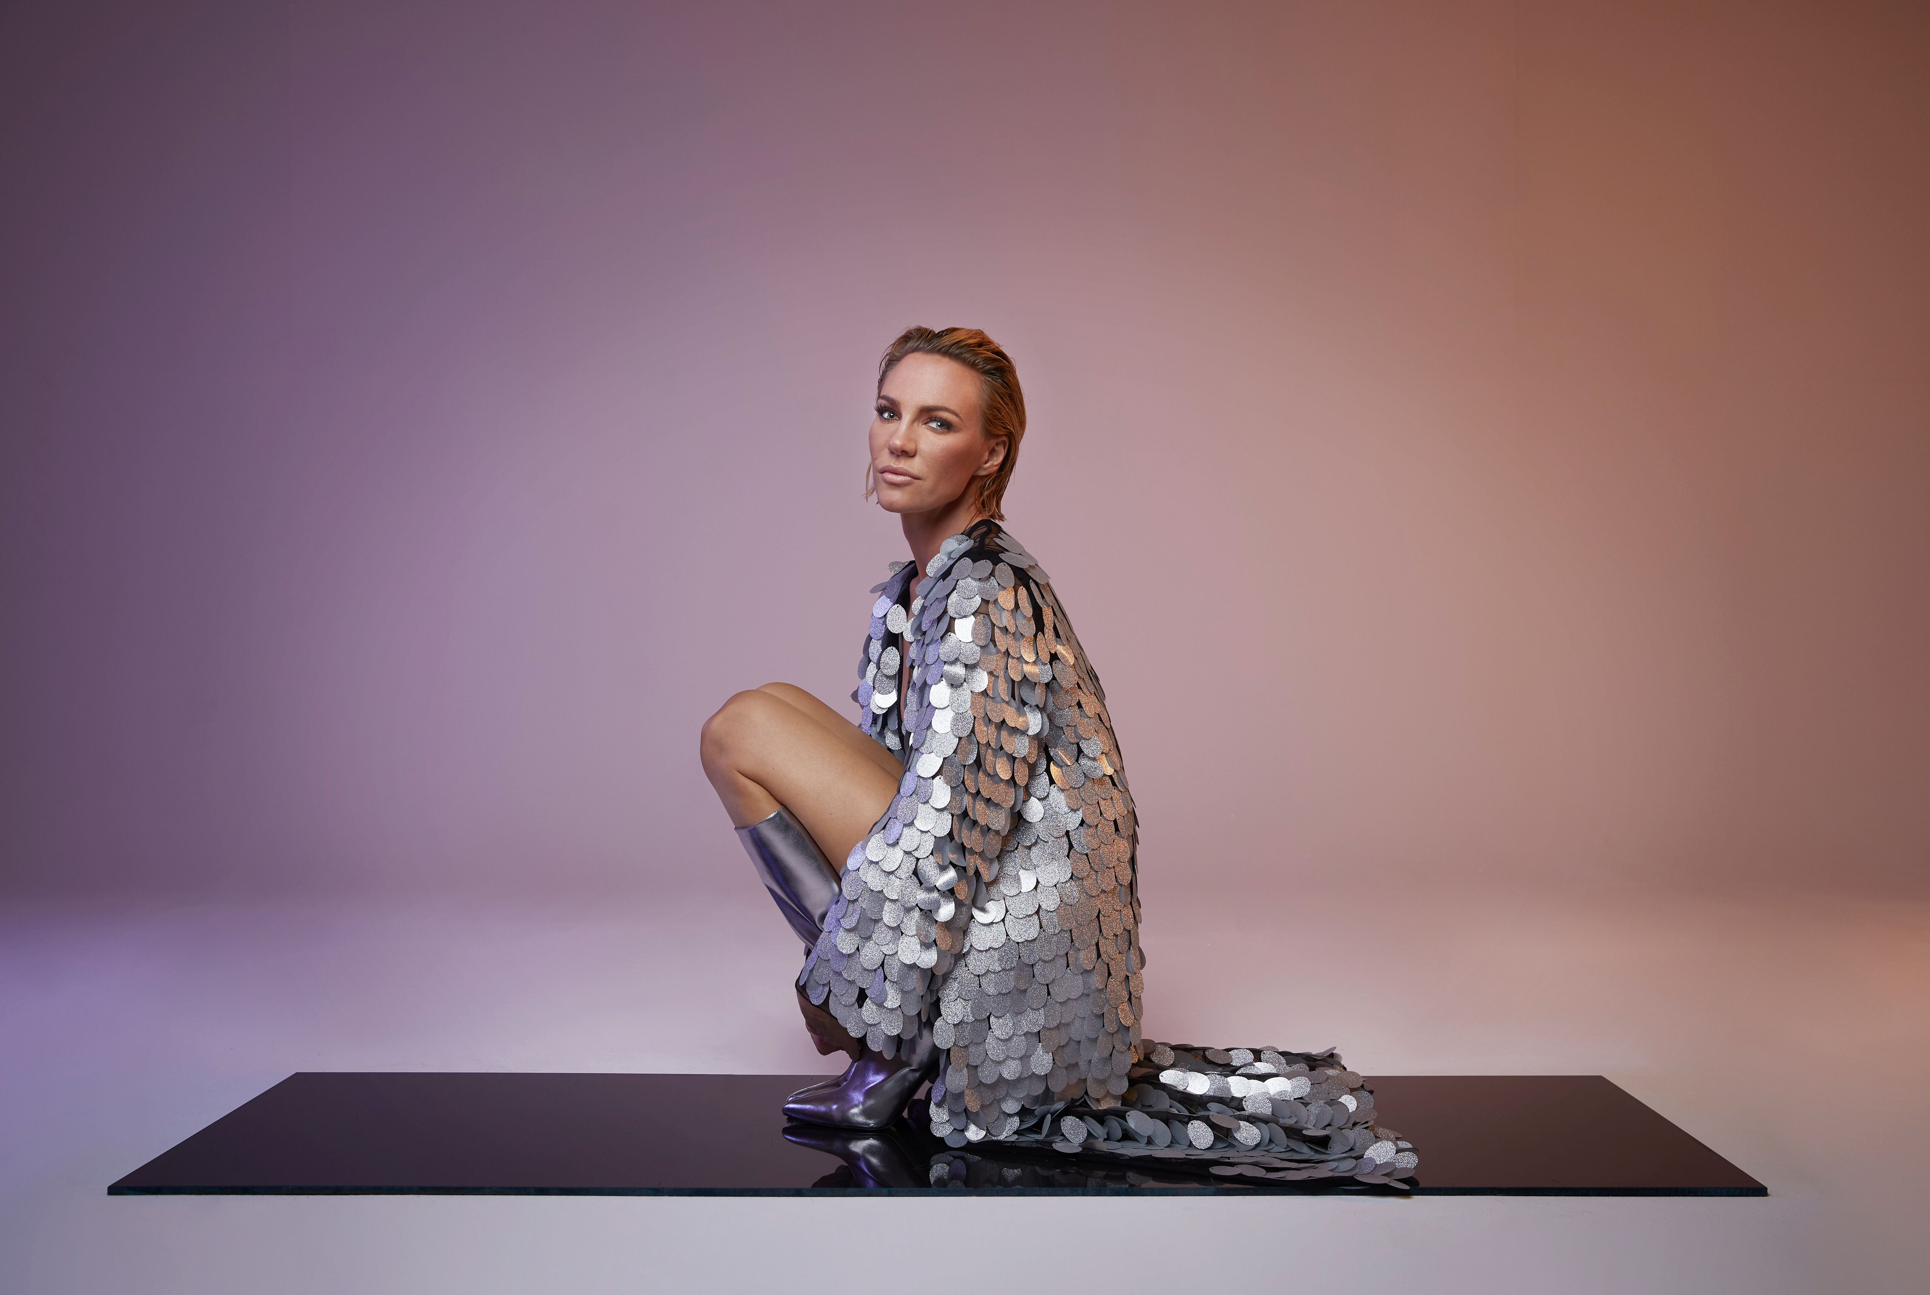

Rok 2018 był bardzo udanym dla Sam Feldt. Jego hitowe single, takie jak „Where’s My Love“, „Heaven (Don’t Have a Name)“ „Just To Feel Alive“ oraz ,,Down For Anything‘‘ były obecne przez cały rok. W 2019 roku rozpoczyna kolejną dobrze rokującą współpracę z Kate Ryan - jedną z najpopularniejszych wokalistek w Europie, która ma na swoim koncie nagrodę World Music Award i ponad 100 milionów odtworzeń utwórów na YT.

Feldt uważa Kate za jedną z bohaterek swojego dzieciństwa. „Dorastając, słyszałem jej piosenki w radiu i grałem je także podczas moich pierwszych występów jako DJ. Kiedy usłyszałem, że jest otwarta na współpracę ze mną, od razu skorzystałem z okazji i zacząłem pracować nad piosenką, która okazała się niesamowita... jest zupełnie inna i bardziej niezależna w porównaniu do poprzednich utworów.“

„Byłam jedną z miliona osób, które pokochały i tańczyły przy dźwiękach „Show me love“ Sama Feldta“- mówi Kate. „Od razu stałam się wielką fanką jego twórczości. Bardzo się cieszę z efektu końcowego utworu. Miałam w głowie melodię i wstępny pomysł na utwór, ale potrzebowałam czegoś ekstra. Było to dla mnie wyzwaniem, ponieważ „Gold“ ma zupełnie inny styl, słodko-gorzką tajemnicę i magię, które musiały zostać uchwycone., więc kiedy Sam wrócił ze swoją wersją, natychmiast byłam przekonana, że jego dotyk jest tym, czego ta piosenka potrzebuje. Ta współpraca to spełnienie moich marzeń.“

Sam podsumowuje: „Ogólnie rzecz biorąc myślę, że „Gold“ idealnie łączy charakterystyczny organiczny dźwięk Sam‘a Feldt’a z kojącym i prawie mistycznym wokalem Kate“. Posłuchajcie sami.

https://www.youtube.com/watch?v=tUV8jML-lN0

